WINTER CLOTHES – zimska oblačila

1. REVIEW - ponovitev
* NAJPREJ PONOVI PESEM I'm a little snowman. KATERI OBLAČILI STA OMENJENI V PESMI? – A HAT, A SCARF
* OBNOVI ZGODBICO The mitten. Kam se skrijejo živali? – V ROKAVICO – IN THE MITTEN

2. SONG - PESEM
*PRISLUHNI PESMICI PUT ON YOUR SHOES: https://www.youtube.com/watch?v=-jBfb33_KHU
* KAJ MORA DEČEK OBUTI OBLEČI? SHOES - ČEVLJE, JACKET – JAKNO, SCARF - ŠAL, HAT - KAPO
* PESEM VEČKRAT POSLUŠAJ, POKAŽI NA OBLAČILO/OBUTEV TER ZAPOJ. ZAPOMNI SI NOVA POIMENOVANJA.
* POBARVAJ SPODNJE SLIČICE IN JIH IZREŽI. SLIČICE POLOŽI NA MIZO. PONOVNO POSLUŠAJ IN ZAPOJ PESEM TER POKAŽI USTREZNO SLIČICO. SAM-A POIMENUJ, KAR JE NA SLIČICAH. NATO PO NAREKU PRILEPI SLIČICE V ZVEZEK.
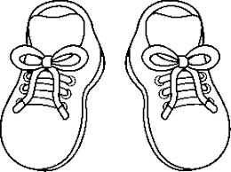 | 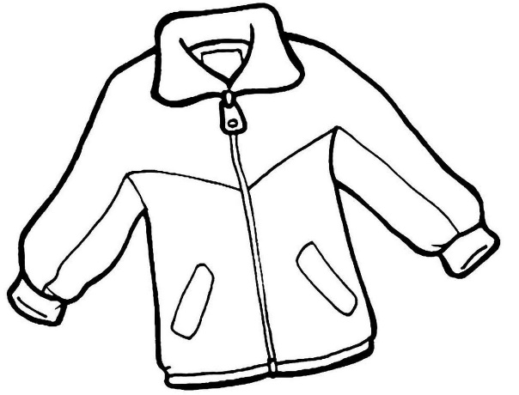
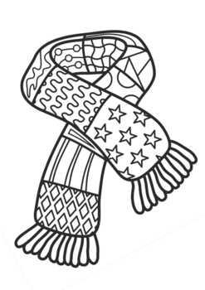 | 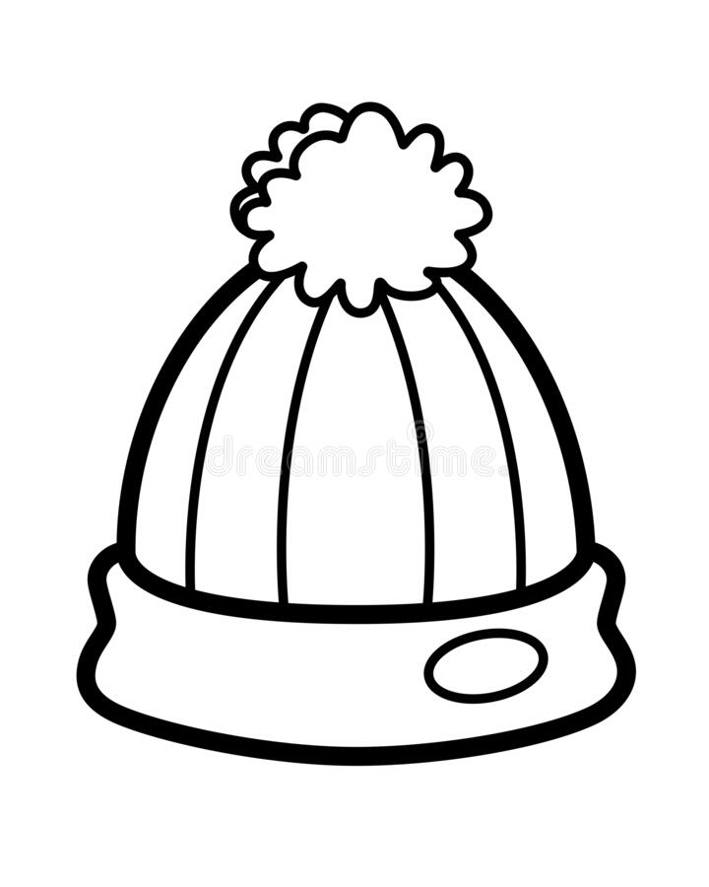

3. SONG – PESEM
* PRISLUHNI PESMICI – PUT ON YOUR BOOTS: https://www.youtube.com/watch?v=AsZwvuUmHGU
* KAJ MORAJO ŽIVALI OBLEČI OZIROMA OBUTI? - BOOTS - ŠKORNJE, COAT - PLAŠČ, SCARF, HAT
* PESEM VEČKRAT POSLUŠAJ, POKAŽI NA OBLAČILO/OBUTEV TER ZAPOJ. ZAPOMNI SI NOVA POIMENOVANJA OBLAČIL.
* POBARVAJ SPODNJE SLIČICE IN JIH IZREŽI. SLIČICE POLOŽI NA MIZO. PONOVNO POSLUŠAJ IN ZAPOJ PESEM TER POKAŽI USTREZNO SLIČICO. SAM-A POIMENUJ, KAR JE NA SLIČICAH. NATO PO NAREKU PRILEPI SLIČICE V ZVEZEK.

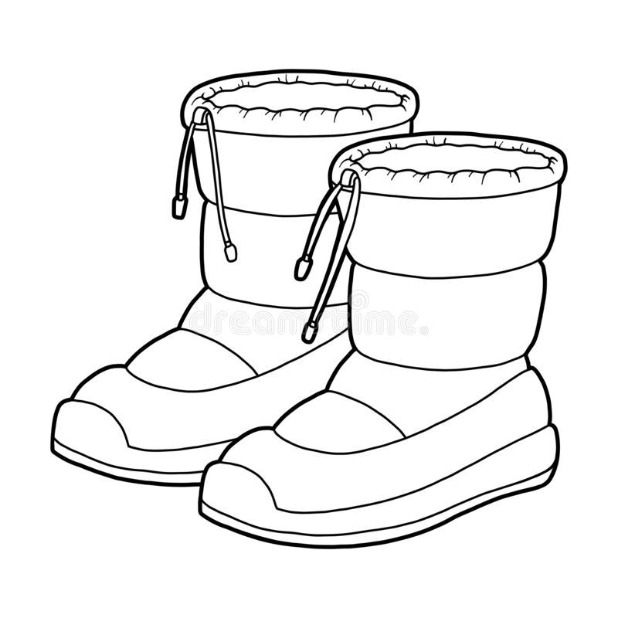 | 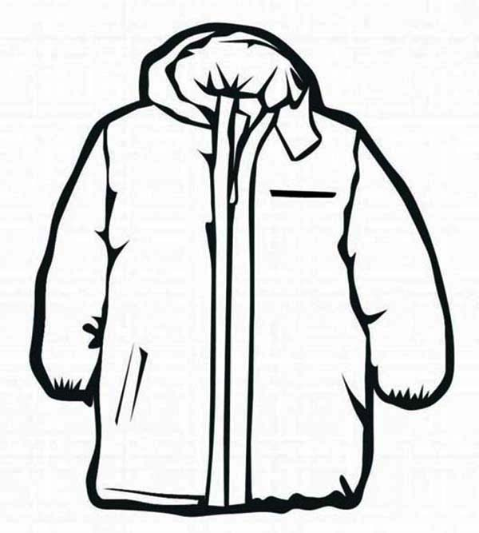

4. STORY – ZGODBICA
PRISLUHNI ZGODBICI FROGGY GETS DRESSED, KI JO NAJDEŠ NA: https://www.youtube.com/watch?v=UveFBZ6Nn-c
KAJ JE MALI ŽABEC POZABIL OBLEČI?

